2018-2019年第二学期网络通识课程学习通知
为扩宽学生学习内容和学习视野，构建立体化教学模式，我校2017年春季在选修课中引入“超星尔雅网络通识课”(以下简称网课)，课程学习不受上课时间和上课地点的限制，便于满足所有学生学习，课程具体事宜说明如下：
1.网课学习、考试时间：
学习时间：2019年4月 2日00:00:00—2019年6月22日23:59:59
考试时间：2019年6月23日00:00:00—2019年6月30日23:59:59
- 网课学习对象及说明：
序号 | 课程 | 课程性质 | 面向对象
1 | 《创新创业》 | 必修课 | 2016级、2017级学生
2 | 《网络创业理论与实践》 | 必修课 | 2016级、2017级学生
3 | 《大学生魅力讲话实操》 | 选修课 | 2016级、2017级学生
4 | 《中华传统文化之文学魁宝》 | 选修课 | 2016级、2017级学生
说明：
1.《创新创业》、《网络创业理论与实践》学生大学期间修一个学期即可。
2.学生根据自己的选课情况选修《大学生魅力讲话实操》、《中华传统文化之文学魁宝》。
3.网课学习方式：
在规定学习时限内，任何时间段、任何地点，打开本校尔雅通识课学习网址：hnlgzy.zhiye.chaoxing.com ；输入本人的学号和密码（初始密码是123456），即可进行登录学习，需注意：（1）不要自行注册账号，学号即是账号。（2）初次登陆后根据提示及时进行密码修改，建议修改为字母+数字的形式。

每位学生学习的课程，在“课堂”栏目中可以找到:

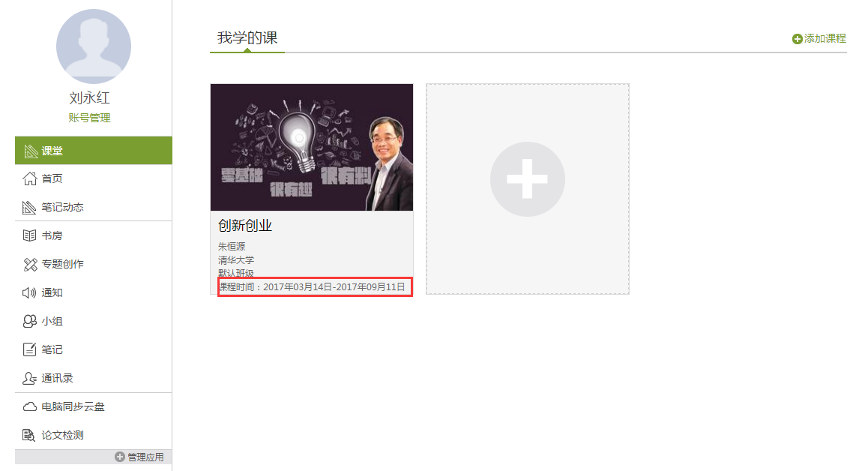
课程上面整个学期的学习时间，大家的学习之前要先了解学期时间，在这个学期时间内完成线上课程的学习。
3.课程学习内容：
进入课程之后，我们就会看到整门课程的课程目录，其中在目录前的黄色的圆圈及数字，就是我们需要完成的内容，点击课程目录即可进入学习页面。
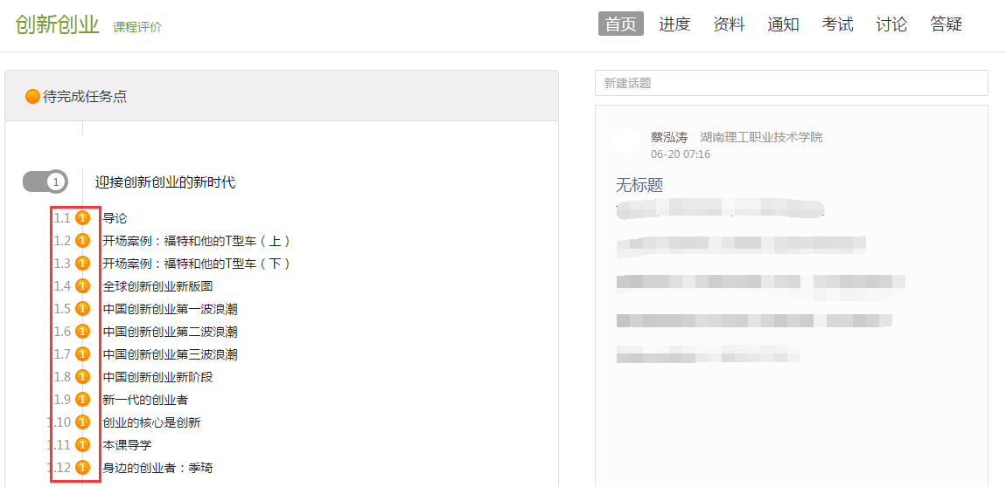
课程目录
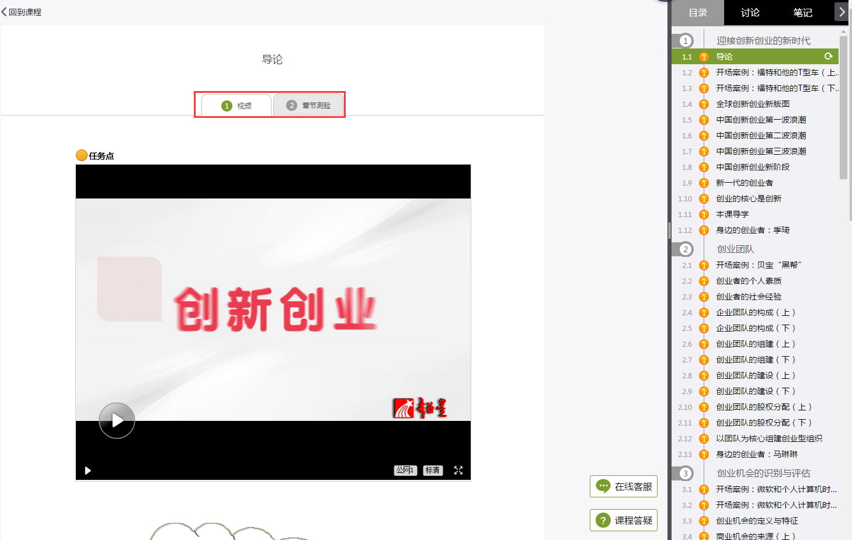
课程学习页面
在学习过程中，当黄色的圆圈变成绿色，表示任务已经完成，可以接着学习下面的内容。网络课程跟其他课程不一样，网络课程的学习内容更加丰富，包括：视频、章节测验、考试。我们必须完成这三个部分，我们才能拿到成绩。
课程视频和章节测验学完之后，就可以参加线上的考试，试卷做完之后一定要提交，而且要注意考试时间，超过考试时间未提交考试，系统会自动做零分处理；考试时间：2019年6月23日00:00:00—2019年6月30日23:59:59

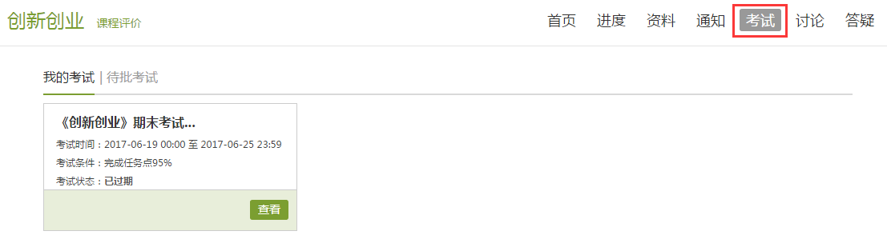
考试页面
4.成绩查询
在学习过程中，可以随时查看自己各个部分的成绩，查看成绩的步骤如下：“进度”——“当前成绩”，当前成绩是学生的最终成绩。
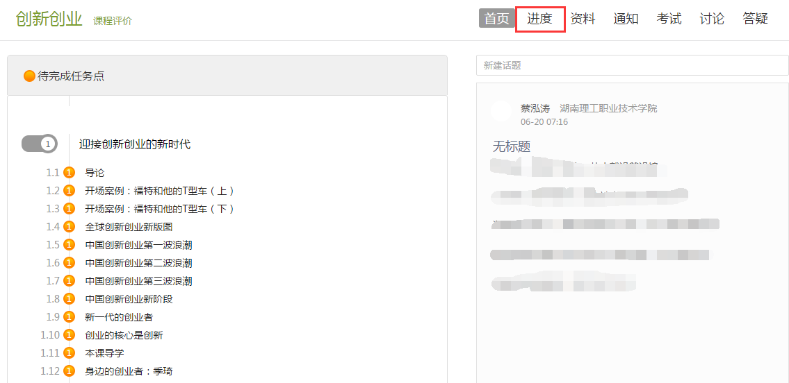
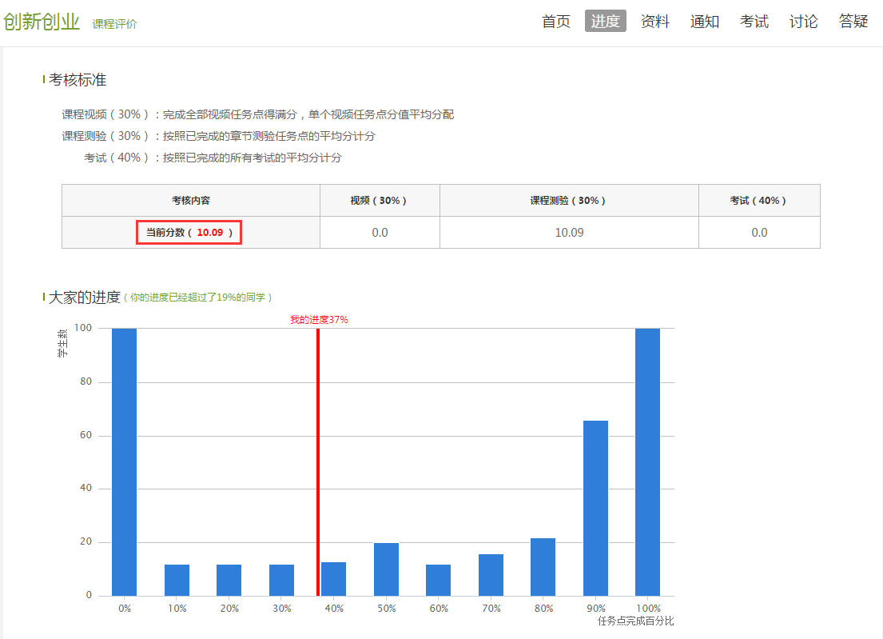

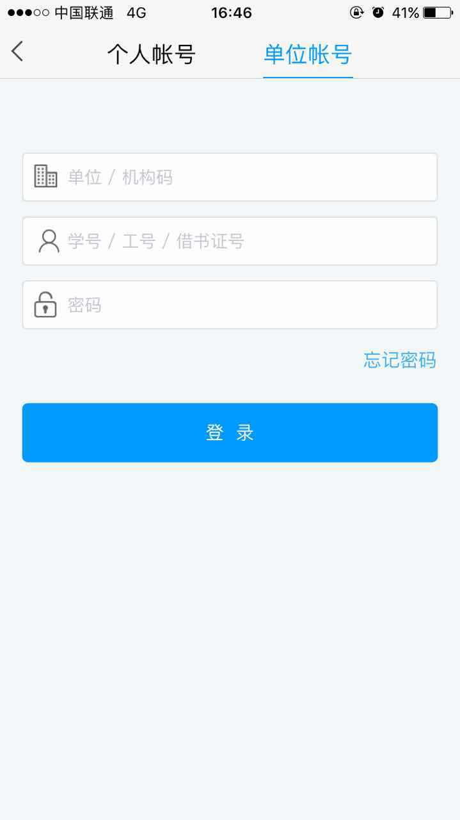
5.手机学习方式：在安卓市场和苹果商店下载安装“学习通”手机应用，选择用单位账号登录，填写学校名称“湖南理工职业技术学院”，输入本人的学号和在pc端修改后的密码即可登录。注意：必须在pc端登录，并修改了密码之后才能使用移动端。
登录后在“课程/小组”-“我的课程”中可以找到自己的选课。

扫描下面的二维码亦可下载“学习通”手机应用。

6.答疑解惑：
在学习过程中如有知识性的疑问可以在“答疑”中提出，与同学之间互动讨论可以在“讨论区”进行，如在操作上遇到问题，请点击网页上的“在线客服”寻求帮助。
7.学分认定：
根据上述考核方法综合成绩达到60分以上者，可以认定相应学分；未达到60分者，不能获得相应学分。

湖南理工职业技学院
2019年3月

